Risikoanalysen in der IT
Risiko: Potenzielles Schadensereigniss / Unerwünschtes Ereignis (Technisch, Finanziell, Physisch, Personell), Risiken: Erkennen, Bewerten, Massnahmen, Protokollieren / Dokumentieren, Zukünftige Ereignisse – Fragen: How Save? (Analyse, estimation), How safe is enough? (Beurteiliung, assessment), How safe is too safe (Management), Messung: R = f(F,C) F: Frequency, C: Consequence – Begriffe (Normal): Gefährdung: Potenzielle Schadensquelle, Bedrohung: Alles was Schwachstelle ausnutzen kann – Begriffe (ISO 31000): Risiko: Auswirkung der Unabwägbarkeit auf Schutzziele, Auswirkung: Abweichung vom Erwarteten (positiv / negativ) – Welche Gefährdungen / Szenarien / Auswirkungen gibt es?, Unsicherheit: Informationsmangel in Bezug auf ein Ereignis, eine Entwicklung, Wahrscheinlichkeit ist ein Mass für Unsicherheit – Wie wahrscheinlich ist es?, Schutzziele (objectives): unterschiedliche Aspekte, relevant auf verschiedenen Ebenen – Welche Ziele gibt es? | IT: Probability: Statistische Wahrscheinlichkeit, Likelihood: Geschätzte Wahrscheinlichkeit | Analysen: Risikoanalyse: R= (A,C,P) oder (A,B,C,P,U,K) – A: Accident, C: Consequence, P; Probability, B: C hängt von Barrieren-Wirksamkeit ab, U: A und C enthalten Ungewissheiten, K: U hängt von Kenntnisstand K ab - Vulnerability-Analyse: V = (B,C,P,U,K|A), K|A: Wissen Anfälligkeit best. Stelle gegen A, Analyse Systemschwachstelle – Resilence-Analyse: Re = (B,C,P,U,K|Ai) K|Ai: Wissen Anfälligkeit best. Stelle gegen alle Arten von Bedrohungen, Mass Widerstandskraft | Risikoanalytik Probleme: Wenig Zeit, Schnelle Systementwicklung, Bedeutung IT, Knappe Ressourcen, Komplexität | Risikoanalyse: Ziele definieren, Def. Unsicherheiten / Ungewissheiten (gemessen mit WSK), Definition unterswünschte Ereignis (Abweichung vom Ziel), Auswirkung + Ausmass – As Low As Reasonable Practicable - Umgekehrte Pyramide, Unten: Tiefe Einzelrisiken, Massnahmen getroffen, Inkaufnahme, Mitte: Normen, Standards, Anforderungen erfüllt, Inkaufnahme höhere Risiken, Oben: Risiko vs “Konsument”-Risiko

Methoden:
Fishbone: Häufigkeit: Nein, Ausmass: Nein, Auswirkungen: Nein, Unsicherheiten: Nein, Ursachen: Ja – Fishbone / Ishikawa, Brainstorming, Def. Auslöser / Ursachen
Master Logic Diagramm: Häufigkeit: Nein, Ausmass: Nein, Auswirkungen: Nein, Unsicherheiten: Nein, Ursachen: Ja – Ursachen / Auswirkungen Ereignis, Hierarchie von Ursachen, grafisch dargestellte Liste
Bow-Tie: Häufigkeiten: Nein, Ausmass: Prosa, Auswirkungen: Indirekt, Unsicherheiten: Nein, Ursachen: Ja, Ursachen / Auswirkungen, Ursachen – Ereignis: Präventive Spärren, Ereignis – Schaden: Schadensmindernde Sperren, Mehrere Sperren pro Verbindung, Eskalationsfaktor: Pro Sperre EF, Schwächt Wirkung Sperre, Massnahmen zur Verhinderung Abschwächung
Frequency / Consequence-Diagramm & Risikomatrix: X-Achse: Ausmass, Y-Achse: Häufigkeit, Häufigkeit / Ausmass pro Top-Event eintragen, Akzeptanzlinie: Bewertung (Was ist noch akzeptabel?) unterhalb: gute Risiken, oberhalb: schlechte R, Linie durch Mgmt / Auftraggeber festgelegt, evtl. Ausschluss best. Ausmasse / Häufigkeiten – Verschiebung Punkte
Fishbone, Bow-Tie, MLD: Top-Event wird benötigt.
Failure Mode and Effects Analysis (FMEA): Ausfallarten / Konsequenzen, Qualitative Untersuchung von Einheiten auf Ausfallarten und deren Auswirkungen auf übergeordnetes System, induktiv, Prozess: PDCA, Gründe FMEA: Umsetzung Unternehmensziele (Null-Fehler-Produkte), steigende Kunden-Req., verschärfte gesetzl. Auflagen, Einsatz über gesamten Entwicklungsprozess, meist in Risiko- / Qualitätsmanagement Fertigungsindustrie – Ablauf: 1. Ablauf alle Einheiten (E), 2. Identifizierung Ausfallarten für jede E., 3. Bestimmung Auswirkungen jeder Ausfallart auf andere E und Auswertung Auswirkung auf System / Systemzustand, 4. Klassifizierung nach Gefahr pro Ausfallart, 5. Ermittlung Vorgehensweise Reduktion Ausfallhäufigkeit / - wirkung, 6. Ausfüllen Formelblatt – Arten: System-, Konstruktions-, Produkt-, Prozess-FMEA – Spalten: 1. Baugruppe/Teil/Prozess/Schritt, 2. Ausfallart (Entwicklung und Gebrauch), 3. Fehlerfolgen (Worst Case), 4. Control Item D (Sicherheitsrelevant: J/N), 5. Fehlerursachen (Mensch, Maschine, Material, Methode, Mitwelt), 6. Verhütungs- / Prüfmassnahmen, 7. Auftreten (1-10), 8. Bedeutung (1-10), 9. Entdeckbarkeit (1-10) vor Auslieferung an Kunde, ausgehend von betrachteten Arbeitsphase, E > 1 (Fehler erst mind. Im übernächsten Arbeitsschritt entdeckt), E = 0 (Design-Fehler, Entdeckt bei internem Kunden, Fertigungsfehler), E = 10 (Entdeckt bei externem Kunden, Lebensdauerursachen), 10. Risikoprioritätszahl RPZ ( = A*B*E) RPZmin = 1, mittel = 125, max = 1000, Orientierungsgrösse, RPZ mit grossem A vorrangig bearbeiten, A >= 8, b >= 8: intensive Betrachtung - Kunde: derjenige bei dem der ungünstigste Fall auftreten kann (K-FMEA: meist Endbenutzer Produkt – P-FMEA: letzter Arbeitschritt, bei dem der Fehler zu Störungen führen kann)

ZuverlässigkeitskenngrössenSchätzung:
WSK / Probability (Pr): Dimensionslose Grösse zwischen 0 und 1 (Basis: Axiomsystem Kolmogoroff), klassisch: frequentistisch: relative Häufigkeit (bzw. %), subjektiv: Grad Erwartung / Vertrauen eines individuums – Häufigkeit: absolut: Anzahl eingeroffener Ereignisse n, relativ: bezogen auf ein Ereignis ^p =n/N (^= Schätzer), bezogen auf Zeit: Rate, Frequenz – Frequenz: akt. Veränderung Grösse in Einheiten zur veränderung einer anderen Grösse (z.B. Zeit), ^lambda = ^p/delta t – Lebensdauer: T, AusfallWSK F(T): Anz. Der bis zum Zeitpunkt t ausgefallenen Einheiten bezogen auf Anzahl zu t = 0 funktionsfähigen Einheiten F(t) = Pr(T <= t) (% Anteil der bis zur Zeit t ausgefallenen Einheiten), Randbedingungen: Pr 0: t= 0, 1: t= unendlich – ÜberlebensWSK: Reliability, R(t) = Pr(T > t) = 1 – Pr(T <= 1) = 1 – F(T) | es gilt: R(t=0) = 1, R(t=unendlich) = 0 (% Anteil der bis zur Zeit t funktionierenden Einheiten)
Evt. Weiter Ab Slide 14 (Grundlagen Zuverlässigkeitsanalyse)
Badewannenkurve: Verlauf Ausfallrate, 3 Phasen: sinkend (Frühausfälle, Optimierungsphase), konstant (zufällige ausfälle), steigend (Verschleiss, Alter) – Mean Time To Failure (mittlere Lebensdauer): MTFF = t_betriebszeit / n_GesamtzahlAusfälleBeobachtungszeitraum, entspricht Kehrwert Ausfallrate lambda_konstant = 1/MTFF, nur bei nicht instandsetzbaren Einheiten – Mean Time Between Failures (mitt. Ausfallabstand), nur bei konstanter Ausfallrate, entspricht Kehrwert Ausfallrate, nur bei instandsetzbaren E.,
Zuverlässigkeitsblockdiagramme:
Zeigt Funktionieren eines Systems, grafische Darstellung Boolsche Gleichung, Seriensystem, Parallelsystem, hat Eingang E und Ausgang A, Berechnung System-Zustandswahrscheinlichkeit (Ausfall- / Überlebenswsk) – Serie: System funktioniert wenn beide Komponenten funktionieren, fällt aus wenn eine ausfällt – Parallel: System funktioniert wenn eine Komp. Ausfälle, fällt aus wenn beide ausfallen – Boole: 1: Komp funktioniert, 0: funktioniert nicht – Überlebenswsk: P(Xi = 1) = P(xi) = pi – Ausfallwsk: P(Xi = 0) = P(nicht xi) = qi – pi + qi = 1 bzw. Pi = 1-qi
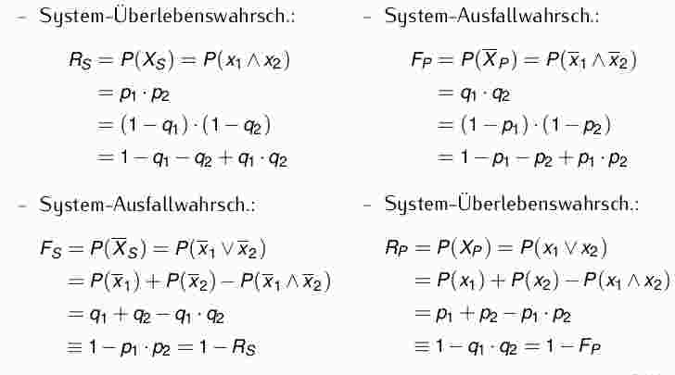
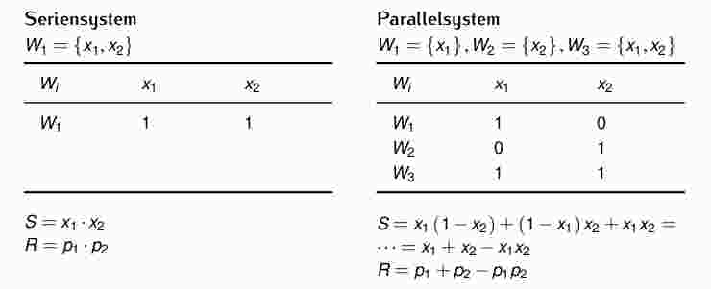
Minimalschnitt: kleinste Menge ausgefallener Komponenten, die den Weg vom E zu A versperren, kleinOmegai = {nicht x1, nicht x2,..} Minimalpfad: Kleinste Menge funktionierender K, die Weg von E nach A offen hält phij = {x1, x2,...}
Boolsche Algebra
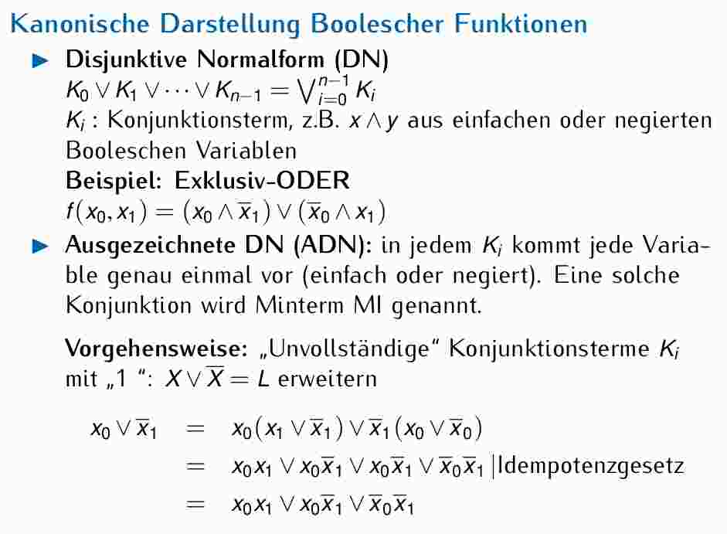
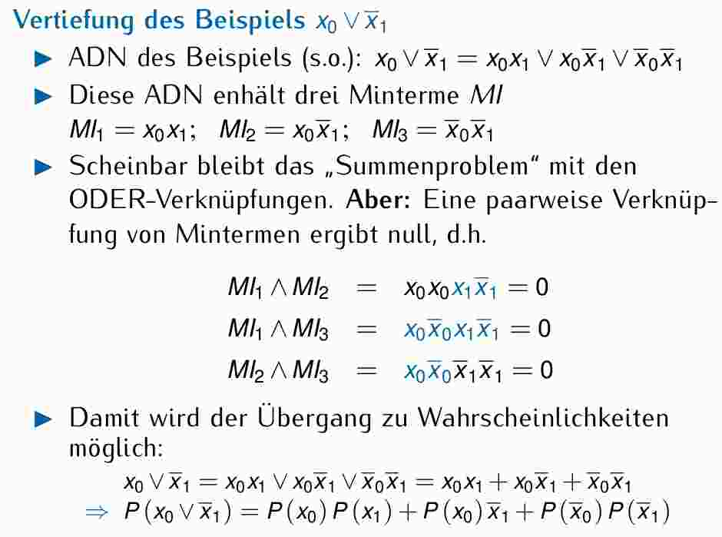
Modell: Zustand technisches System, Gesucht: Vorgehensweise Berechnung AusfallWSK, Problem: Übergang von Boolesche in kanonische Darstellung notwendig, Verfahren Quanitifzierung: ZBD, Minimalschnitte / -pfade, Funktions- / Wahrheitstabellen, Fehlerbäume – Problem 1: X = xi zur WSK P(X = xi), Problem 2: ODER, P(A U B) = P(A)+P(B) – P(A n B), P(A U B) != P(A)
+r(B)
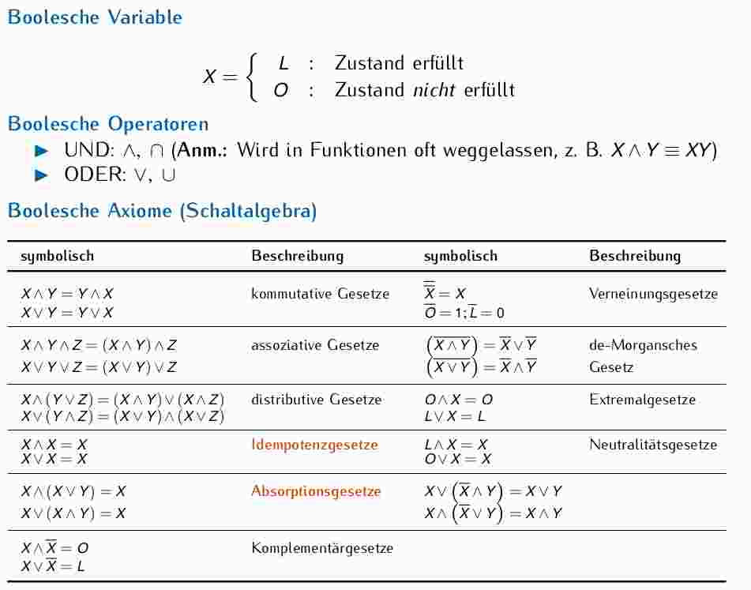

Ausfallrate = ^lambda = n/(N*tbetrieb) (Bezogen auf Zeit
(interval)) Ausfallwsk: F(t) = 1-e^(-lambda t), konstante Ausfallrate
Ausfallwahrscheinlichkeit (P = n/N)
MeanTimeToFialure (1/x)
Wahrscheinlichkeit: F(t) = 1-e^(-lambda t)
Emp. Ausfalldichte ^f(t) = Anz. Der im intervall t, t+delta T
ausgefallenen Einheiten / n
Emp. Ausfallrate ^lambda(t) = “” / Anz. Zur Zeit t funktionsfähig.
Elmenten * delta t

